Smlouva o spolupráci při projektu ISIC školám
Smluvní strany
- Název: GTS ALIVE s.r.o.
IČ: 26193272
Sídlo: Praha 1, Letenská 118/1, PSČ 11800
Zápis v rejstříku:OR u Městského soudu v Praze, oddíl C, vložka 78560
zastoupení: Matthew John East, jednatel
- Název: Gymnázium, Praha 10, Voděradská 2 IČ: 61385361
Sídlo: Voděradská 2,100 00, Praha 10 zastoupení: Mgr. Jitka Fišerová
  - Úvodní ustanovení
    - GTS je oficiálním vydavatelem mezinárodních průkazů ISIC, ISIC Scholar, ITIC a národních průkazů ALIVE student a ALIVE zaměstnanec. GTS zajišťuje na území České republiky síť obchodních partnerů, kteří poskytují slevy a výhody držitelům Průkazů. U mezinárodních Průkazů zajišťuje mezinárodní organizace ISIC Association mezinárodní uznání statusu studenta/žáka a výhod v přibližně 130 zemích světa.
    - Škola prohlašuje, že je školou nebo školským zařízením založeným v souladu s příslušnými právními předpisy, zejména dle zákona č. 561/2004 Sb., školský zákon, ve znění pozdějších předpisů a má zájem na využití Průkazu jakožto studentského/zaměstnaneckého identifikačního průkazu s využitím dle této Smlouvy.
    - Účelem této Smlouvy je rámcová úprava podmínek spolupráce smluvních stran za účelem zapojení Školy do projektu ISIC školám, který Škole umožní využívat Průkazy a jejich výhody.
  - Předmět Smlouvy
    - Předmětem této Smlouvy je závazek GTS dodat Škole objednané Služby (zejména nové Průkazy, prodloužení platnosti Průkazů, duplikáty Průkazů a další služby dle této Smlouvy) a závazek Školy uhradit Odměnu dle této Smlouvy.
    - Smluvní strany se dohodly, že distribuce Průkazů ze strany GTS bude probíhat na základě Přijatých objednávek a splnění podmínek dle této Smlouvy.
    - Škola se zavazuje poskytnout GTS veškerou nezbytnou součinnost pro plnění této Smlouvy.
    - Smluvní strany si sjednávají, že veškeré pojmy, které jsou při jejich vymezení a následně v textu užívány s velkým počátečním písmenem mají pouze ten význam, který jim přikládá jejich definice. Definice pojmů jsou uvedeny v Podmínkách a jsou rozhodné pro Smlouvu a veškeré její součásti.
  - Distribuce Průkazů
    - Pro objednávku nových Průkazů musí Škola učinit objednávku dle článku 4 Podmínek. Tato Smlouva podmínky objednání Průkazů upravuje rámcově, konkrétní vlastnosti Průkazu, množství a dodací podmínky jsou stanoveny Přijatou objednávkou.
    - Škola se zavazuje před Zadáním objednávky nových Průkazů nejdříve získat od Subjektu vyplněnou Žádost o totožném obsahu, jak je uvedeno v příloze č. 2, která je nedílnou součástí této Smlouvy.
  - Odměna
    - Škola se zavazuje uhradit za Přijatou objednávku Odměnu ve výši dle Přijaté objednávky ve splatnosti dle článku 5 Podmínek. Škola bere na vědomí a souhlasí, že Odměna je kalkulována vždy na základě platného ceníku GTS. Nedílnou součástí této Smlouvy je aktuální ceník GTS, jehož platné znění ke dni uzavření Smlouvy je přílohou č. 3 této Smlouvy. GTS má právo provádět změny ceníku dle odstavce 5.7 Podmínek.
    - V případě, že Škola neuhradí Odměnu nebo její část ve splatnosti dle Přijaté objednávky, zavazuje se Škola uhradit GTS smluvní pokutu ve výši 0,1% z dlužné částky za každý den prodlení.
  - Trvání Smlouvy
    - Tato Smlouva se uzavírá na dobu neurčitou.
    - Smlouvu je možno ukončit písemnou výpovědí doručenou smluvní stranou druhé smluvní straně bez udání důvodu, a to nejpozději 30.6. aktuálního školního roku, přičemž výpověď nabude účinnosti k 31.8.
    - Smluvní strany jsou oprávněny od Smlouvy písemně odstoupit pouze v případě jejího Podstatného porušení. Za Podstatné porušení se považuje porušení kteréhokoliv jejího ustanovení a neprovedení nápravy ani na písemnou výzvu dotčené strany obsahující přiměřenou lhůtu ke splnění porušené povinnosti.
    - Ustanovení týkající se mlčenlivosti přetrvají po dobu pěti let po skončení této Smlouvy.
  - Závěrečná ustanovení
    - Elektronická komunikace se považuje za písemnou komunikaci s výjimkou změn a ukončení této Smlouvy, které je nutno učinit písemně, s doručením osobně či doporučené.
    - Nedílnou součástí této Smlouvy jsou následující přílohy: Příloha č. 1 - Podmínky
Příloha č. 2 - Žádost Příloha č. 3 - Ceník
Znění všech příloh je platné ke dni podpisu této Smlouvy. GTS má právo provádět změny Podmínek a/nebo Žádosti za předpokladu, že změna bude nejméně tři měsíce předem oznámena Škole.
    - Škola prohlašuje, že obdržela jedno vyhotovení od každé přílohy, se všemi přílohami a podmínkami této Smlouvy se před jejím podpisem seznámila, s obsahem příloh a Smlouvy souhlasí a zavazuje se je dodržovat.
    - Tato Smlouva se uzavírá ve dvou vyhotoveních, z nichž každá smluvní strana obdrží jedno.
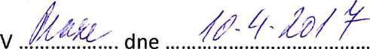
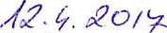
V Praze dne
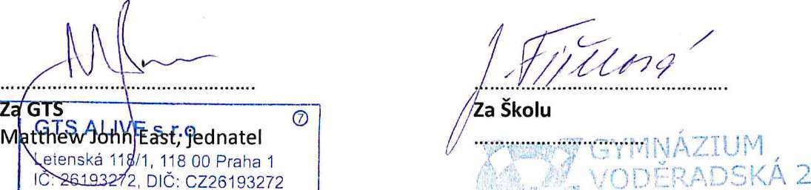
www.isic.cz..wvw.isicpoint.cz
i Ou 00 PRAHA 10 TEL.: 274 817 655
    - Smluvní strany níže svým podpisem stvrzují, že si Smlouvu před jejím podpisem přečetly, s jejím obsahem souhlasí, a tato je sepsána podle jejich pravé a skutečné vůle, srozumitelně a určitě, nikoli v tísni za nápadně nevýhodných podmínek.

